امتیاز اعتباری چیست؟
امتیاز اعتباری عددی است که احتمال آماری عدم پایبندی شخص به تعهدات و میزان انضباط مالی را (براساس سوابق رفتاری شخص در ارتباط با تعهداتش) مشخص کرده و میزان ریسک اعتباری وی را براساس رفتار گذشته‌اش پیش‌بینی می‌نماید. امتیاز اعتباری در شرکت مشاوره رتبه‌بندی اعتباری ایران، با پوشش100% عددی بین 250 تا 900 ارائه می‌دهد. هر چه این عدد بالاتر باشد، شخص خوش‌حساب‌تر محسوب شده و ریسک مالی و اعتباری کمتری دارد و از سوی دیگر هر چه شخص نسبت به مراودات مالی خود تعهد کمتری داشته باشد، امتیاز اعتباری کمتری دریافت می‌نماید. تفاوت بازه‌های عددی بین دسته‌های مختلف بین امتیاز اعتباری اشخاص حقیقی و حقوقی وجود دارد. براساس امتیاز اعتباری، اشخاص در پنج دسته ریسک مختلف، شامل A(ممتاز)، B(خوب)، C(مناسب) ، D(ضعیف) و E(بحرانی) قرار می‌گیرند. جزئیات مربوط به هردسته و بازه‌های امتیاز اعتباری که توسط شرکت مشاوره رتبه‌بندی اعتباری ایران محاسبه می‌شود در جدول‌های ذیل نمایش داده شده است.
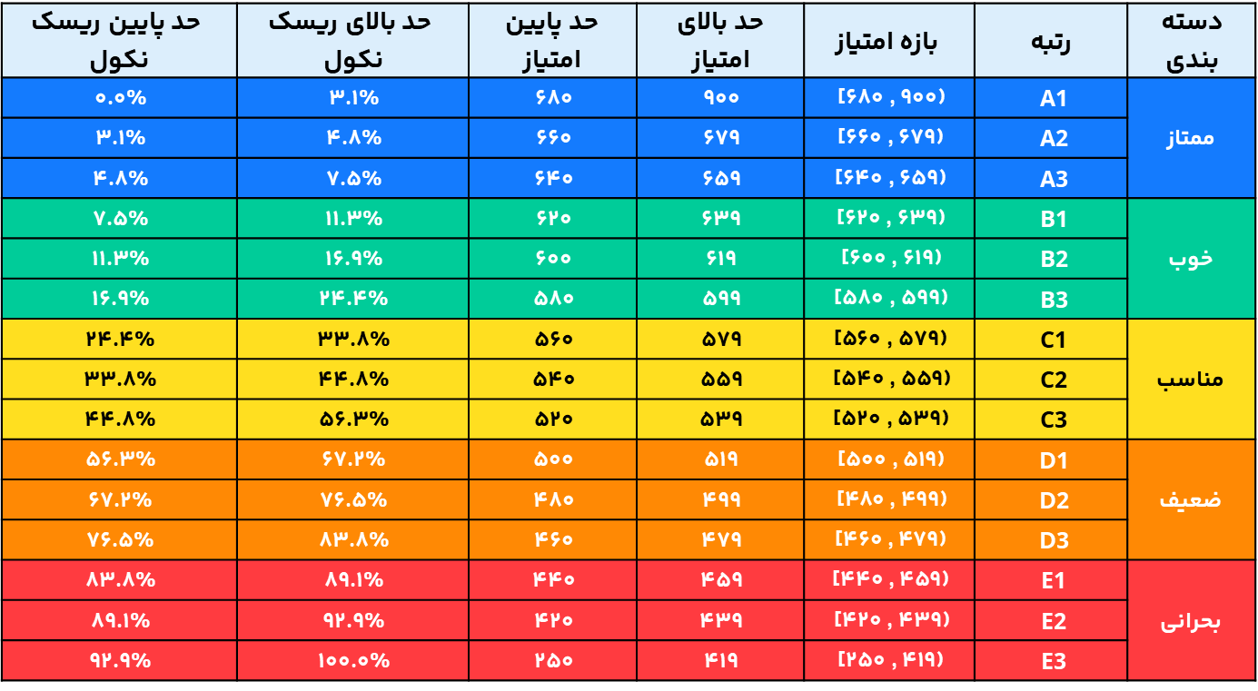
جدول 1: امتیاز اعتباری اشخاص حقیقی
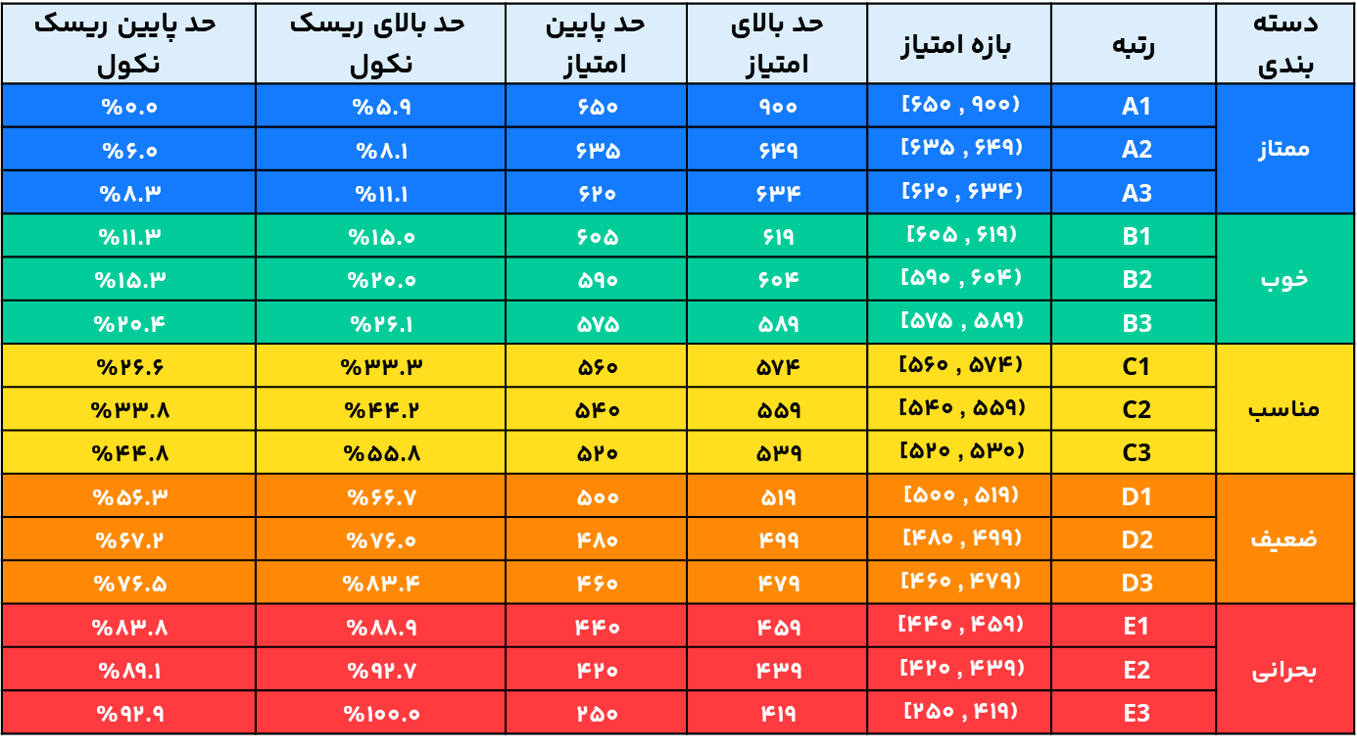
جدول 2: امتیاز اعتباری اشخاص حقیقی
شبکه بانکی با استفاده از نتایج این جداول و همچنین با توجه به اشتهای ریسک خود، احتمال نکول متناسب با هر دسته را در نظر گرفته و برخوردهای متفاوت با هر دسته انجام خواهد شد.

